**АРКАДИЙ ПЕТРОВИЧ ГАЙДАР (ГОЛИКОВ)**

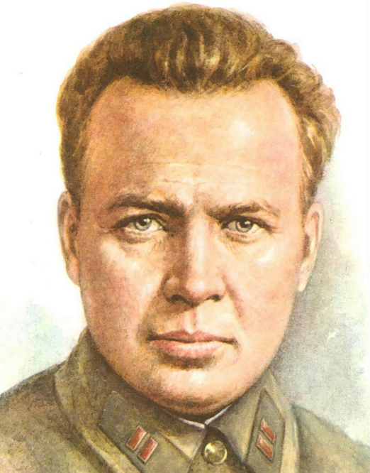

**«ЧУК И ГЕК»**

В 1925 году А. П. Голиков опубликовал повесть «В дни поражений и побед» в ленинградском альманахе «Ковш». Вскоре писатель переехал в Пермь, где впервые начал издаваться под псевдонимом Гайдар. В 1930 году была закончена работа над произведениями «Школа», «Четвертый блиндаж». С 1932 года Аркадий Петрович работает разъездным корреспондентом в газете «Тихоокеанская звезда». В 1932–1938 годах увидели свет повести «Дальние страны», «Военная тайна», «Судьба барабанщика» и рассказ «Голубая чашка». В 1939–1940 годах писатель закончил работу над наиболее известными своими произведениями для детей – «Тимур и его команда», «Чук и Гек», которые изучаются и сейчас.

**Вопросы и задания к тексту:**

1. Что такое рассказ?

|  |
| --- |
|  |
|  |
|  |

1. Как звали главных героев?

А) Чук и Гек;

Б) Том и Тимур;

В) Алёша и Илья.

1. Где жил отец мальчиков?

А) В лесу возле Синих гор;

Б) В деревне возле Голубых скал;

В) В городе возле Бирюзовых сопок.

1. Внимательно рассмотрите иллюстрацию и найдите отрывок из текста к этому эпизоду, перепишите данный текст:



|  |
| --- |
|  |
|  |
|  |
|  |
|  |
|  |
|  |
|  |

1. Разгадайте ребус и напишите ответ под картинкой:

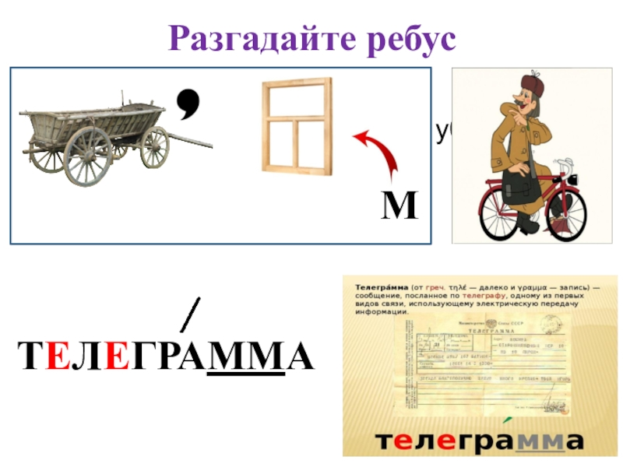

|  |
| --- |
|  |

1. Почему была так важна телеграмма, которую потеряли дети? Найдите отрывок из текста и выпишите его.

|  |
| --- |
|  |
|  |
|  |
|  |

1. 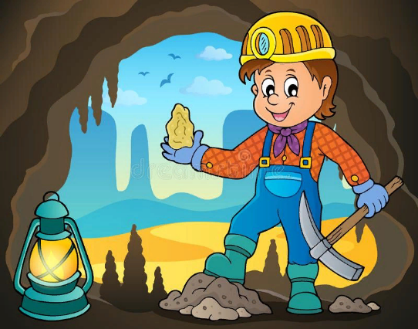Какова была профессия отца Чука и Гека? Выберите один верный ответа.

А) Геолог;

Б) Географ;

В) Геофизик.

1. Чем заканчивается рассказ? Найдите ответ в тексте и выпишите его.

|  |
| --- |
|  |
|  |
|  |
|  |

1. Чему учит этот рассказ? Выберите один верный вариант ответа.

А) Нужно быть честным и любить свою семью;

Б) Нужно быть честны;

В) Нужно любить свою семью.

1. Нарисуйте иллюстрацию к любому эпизоду рассказа.